Vendim

Nr. 640, datë 24.7.2013

PëR MIRATIMIN E RAPORTIT VJETOR “pëR NDIHMAT SHTETëRORE

Të VITIT 2012”

Në mbështetje të nenit 100 të Kushtetutës dhe të neneve 17 shkronja “dh”, e 18 shkronja “e” të ligjit nr. 9374, datë 21.4.2005 “Për ndihmën shtetërore”, të ndryshuar, me propozimin e Ministrit të Ekonomisë, Tregtisë dhe Energjetikës, Këshilli i Ministrave

Vendosi:

Miratimin e raportit vjetor “Për ndihmat shtetërore të vitit 2012”, sipas tekstit që i bashkëlidhet këtij vendimi.
Ky vendim hyn në fuqi pas botimit në Fletoren Zyrtare.

Kryeministri
Sali Berisha

RAPORTI

pëR NDIHMAT SHTETëRORE 2012

KAPITULLI 1

1. Hyrje
Detyrimet ndërkombëtare për ndihmën shtetërore në Shqipëri, përfshirë kërkesat për transparencë dhe raportimin ndërkombëtar, burojnë nga Marrëveshja e Stabilizim-Asociimit me Bashkimin Europian dhe shtetet anëtare, nga marrëveshja e tregtisë së lirë të Europës Qendrore (CEFTA) 2006, si dhe nga marrëveshja për subvencionet dhe masat kundërbalancuese (SCMA) në kuadër të OBT-së. Legjislacioni i ndihmës shtetërore (ligji dhe rregulloret në zbatim të tij) hyri në fuqi në janar 2006, periudhë prej së cilës vepron dhe sistemi kombëtar i ndihmës shtetërore për mbikëqyrjen, kontrollin dhe monitorimin e ndihmës shtetërore.
Në bazë të nenit 17 (dh) të ligjit “Për ndihmën shtetërore”, Komisioni i Ndihmës Shtetërore ka detyrimin të hartojë raportin vjetor për ndihmat shtetërore dhe ta paraqesë atë pranë Këshillit të Ministrave, i cili, pasi e miraton, e përcjell në Komisionin Europian. Raporti për ndihmat shtetërore në Republikën e Shqipërisë, për vitin 2012 është përgatitur në përputhje me këto dispozita ligjore dhe kërkesat e MSA-së dhe CEFTA-s.
Raporti vjetor mbi ndihmën shtetërore të dhënë në Republikën e Shqipërisë për vitin 2012 është raporti i gjashtë vjetor, i cili përmban të dhëna mbi ndihmën shtetërore të dhënë në bazë të akteve normative për të cilat është marrë vendimi i Komisionit të Ndihmës Shtetërore (KNSH) në përputhje me legjislacionin për ndihmën shtetërore.
Në këtë raport janë reflektuar të dhëna dhe informacione të detajuara të ndihmës shtetërore lidhur me dhënësit, përfituesit dhe vlerën totale, me përjashtim të sektorit, i cili është jashtë fushës së zbatimit të ligjit të ndihmës shtetërore.
Në këtë raport paraqiten të dhëna dhe informacione të detajuara të ndihmës shtetërore lidhur me dhënësit, përfituesit, si dhe vlerat për secilën kategori të ndihmës, me përjashtim të sektorëve të bujqësisë dhe peshkimit, të cilët janë jashtë fushës së zbatimit të ligjit të ndihmës shtetërore (në bazë të nenit 2 të ligjit për ndihmën shtetërore), lidhur me sektorin e bujqësisë në këtë raport paraqiten të dhënat vetëm në vlerën totale të ndihmës.
Vlera e ndihmës shtetërore të dhënë në Shqipëri gjatë viteve 2007-2012 është 83.523,75 milionë lekë (≈631 milionë €). Ndihma shtetërore për vitin 2012, duke përfshirë të gjithë sektorët, arrin në vlerën 21.480,77 milionë lekë (154,49 milionë €), që përfaqësojnë 1,6 për qind të PBB-së të Republikës së Shqipërisë.
Në këtë raport janë pasqyruar edhe të dhënat për ndihmën shtetërore për vitet 2008, 2009, 2010 dhe 2011, në mënyrë që të vërehet ecuria e kategorive të ndryshme të ndihmës së dhënë. Mbi bazën e raportimeve nga dhënësit e ndihmës, në këtë raport vërehet se ndryshimet më të rëndësishme i ka pësuar ndihma për kërkim-zhvillim dhe energji.
Përmirësimi i instrumenteve për rritjen e forcimin e advokacisë dhe të kulturës së ndihmës shtetërore është mundësuar edhe nga përdorimi me eficencë i eksperiencës së marrë nëpërmjet projekteve të binjakëzimit dhe i asistencës teknike të financuar nga programi IPA-2008.
1.2 Metodologjia e raportimit të ndihmës shtetërore
Në hartimin e raportit të gjashtë vjetor për ndihmat shtetërore, struktura e raportimit të ndihmës shtetërore është bazuar në aneksin III të rregullores “Për procedurat dhe formën e njoftimit”, si dhe në metodologjinë e Komisionit Europian.
Në këtë raport, në mënyrë të ngjashme me atë të përdorur në të gjitha raportet e mëparshme, janë paraqitur të dhënat për kategoritë e mëposhtme të ndihmës shtetërore: ndihma horizontale, ndihma sektoriale (vertikale) dhe ndihma shtetërore për sektorin e bujqësisë.
Ndihma horizontale përfshin kategoritë që, kryesisht, synojnë të nxitin zhvillimin rajonal, kërkimin dhe zhvillimin, mbrojtjen e mjedisit dhe kursimin e energjisë, zhvillimin e ndërmarrjeve të vogla dhe të mesme, punësimin, trajnimin dhe kulturën.
Ndihma sektoriale i referohet ndihmës shtetërore që jepet për sektorë të veçantë, duke përfshirë sektorin e transportit, shërbimet publike, transmetimet televizive, minierat dhe turizmin.
Ndihma shtetërore për bujqësinë dhe peshkimin nuk bie në fushën e zbatimit të ligjit të ndihmës shtetërore, gjë që është përcaktuar edhe në MSA. Për periudhën tranzitore ajo raportohet apo shpjegohet nga strukturat përkatëse në Ministrinë e Bujqësisë, Ushqimit dhe Mbrojtjes së Konsumatorit.
Instrumentet kryesore të përdorura për dhënien e ndihmës shtetërore, siç rezulton në këtë raport (sipas klasifikimit të instrumenteve të ndihmës shtetërore në BE) janë:
- A1 - Subvencione dhe grante;
- A2 - Përjashtimi nga taksat, shtyrja e taksave, ulja e normës së taksave dhe zbritje e kontributit në sigurimet sociale;
- B - Pjesëmarrja në kapital;
- C1 - Hua të buta;
- C2 - Të tjera instrumente;
- D - Garancitë.
Të dhënat e paraqitura në këtë raport janë raportuar nga dhënësit e ndihmës shtetërore, si: Ministria e Financave (MF), Ministria e Ekonomisë, Tregtisë dhe Energjetikës (METE), Ministria e Punëve Publike dhe Transportit (MPPT), Ministria e Punës, Çështjeve Sociale dhe Shanseve të Barabarta (MÇSSHB), Ministria e Inovacionit dhe Teknologjisë së Informacionit e të Komunikimit (MITIK), Agjencia Kombëtare e Burimeve Natyrore (AKBN) dhe Agjencia Shqiptare e Zhvillimit të Investimeve (AIDA).
Gjithashtu, të dhënat e përdorura për krahasim të ndihmës shtetërore me treguesit makroekonomikë të tillë, si: PBB-së, borxhi publik, norma e inflacionit, normat e punësimit në vitet përkatëse etj., janë të dhënat e publikuara nga Ministria e Financave dhe INSTAT-i në website-t përkatëse.

KAPITULLI 2

2. Zhvillimet kryesore rregullatore dhe politike në lidhje me ndihmën shtetërore në Shqipëri më 2012-ën
2.1 Situata ekonomike në Shqipëri
Raportimi i ndihmave shtetërore të dhëna për vitin 2012 është mbështetur në një informacion krahasues të ecurisë të treguesve kryesorë makroekonomikë në Shqipëri.
Referuar Ministrisë së Financave MF, ekonomia shqiptare ka vijuar të mbetet në terren pozitiv të rritjes ekonomike edhe përgjatë vitit 2012. Norma mesatare vjetore e inflacionit për periudhën janar-tetor të vitit 2012 ishte rreth 2 për qind. Tregu i punës ka mbetur përgjithësisht i qëndrueshëm dhe nuk ka pasur efekte të forta negative të transmetuara në të edhe përgjatë gjysmës së parë të 2012. Punësimi ka njohur një rritje të lehtë gjatë vitit 2012. Sipas INSTAT-it në vitin 2012 punësimi shënon shifrën prej 964 363 kundrejt 932 388 të punësuarve në vitin 2011.
Mbështetur në të dhënat e publikuara nga INSTAT-i, prodhimi i brendshëm bruto (PBB) u rrit me 1.5 për qind gjatë vitit 2012, i mbështetur nga rritja e aktivitetit në sektorin e shërbimeve dhe në atë të bujqësisë.
Shpenzimet për subvencione janë parashikuar duke u bazuar në politikën ekzistuese të zbatuar nga Ministria e Financave atë të reduktimit të subvencioneve. Në parashikimet vjetore mbahet parasysh ulja progresive e subvencioneve e kombinuar me përmirësimin e menaxhimit më të mirë të sektorëve dhe ndikuar në rritjen e performancës së tyre.
Sipas MF-së në vitin 2012 ekonomia shqiptare vazhdoi të performojë me një rritje pozitive, e cila vlerësohet në rreth 3.1 për qind, norma e papunësisë është ulur në nivelin 12.8 për qind, ndërsa deficiti i llogarisë korente arriti në 10.9 për qind të PBB-së në vitin 2012 nga 12.5 për qind në vitin 2011.
Tabela 1 pasqyron zhvillimet në sektorin fiskal, monetar dhe atë të punës për periudhën 2008-2012.
Tabela 1. Treguesit kryesorë ekonomikë për periudhën 2008-2012
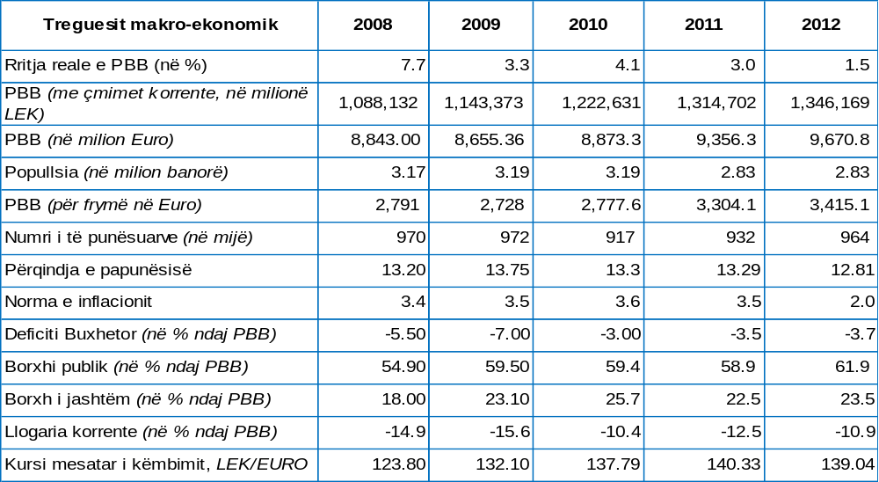
2.2 Detyrimet ndërkombëtare në lidhje me ndihmën shtetërore
Detyrimet e Shqipërisë për një sistem rregullator transparent lidhur me ndihmat shtetërore dhe subvencionet (duke përfshirë edhe raportimet) rrjedhin nga MSA-ja, vendimi i Partneritetit Europian i nëntorit 2007, marrëveshja e OBT-së “Për subvencionet dhe masat kundërbalancuese”, si dhe marrëveshja e CEFTA-s (2006).
Megjithëse detyrimet ndërkombëtare kanë nxitur Shqipërinë për të përshtatur subvencionimin dhe ndihmat shtetërore me normat dhe praktikat ndërkombëtare, arsyetimi për futjen e këtij sistemi ka një dimension kombëtar që është tejet i rëndësishëm për Shqipërinë dhe thuajse i pavarur nga faktorët e jashtëm. Në mënyrë të veçantë, ndihmat shtetërore dhe subvencionet në Shqipëri po jepen gjithnjë e më shumë në funksion të përdorimit racional të burimeve të limituara buxhetore, për të realizuar në mënyrë eficente programet e zhvillimit brenda vendit dhe për të shmangur shpërdorimin e fondeve publike.
Më 1 prill 2009 hyri në fuqi Marrëveshja e Stabilizim-Asociimit, ndërkohë që është shfuqizuar marrëveshja e përkohshme (INTERIM), e cila hyri në fuqi më 1 dhjetor 2006. Detyrimet e marrëveshjes së përkohshme, në fushën e veprimit të së cilës hynte edhe ndihma shtetërore, do të jenë tashmë pjesë përbërëse e MSA-së. Rrjedhimisht, MSA përbën bazën ligjore të ndihmës shtetërore tek e cila mund të bëhet referim i drejtpërdrejtë.
Në drejtim të raportimit, MSA kërkon raportim të rregullt reciprok, pra kërkon transparencë ndërkombëtare në lidhje me të gjitha masat e marra nga autoritetet administrative në nivel lokal dhe qendror, si dhe nga institucionet e tjera që veprojnë në emër të shtetit, lidhur me përdorimin e burimeve shtetërore. Ndërsa në BE tashmë funksionon një mekanizëm raportues i detajuar/ transparent vjetor për ndihmat shtetërore, në Shqipëri kjo ka filluar në vitin 2007.
Raportet vjetore të ndihmave shtetërore janë në përputhje me këto detyrime. Edhe në sistemin e OBT-së, është standard, përgatitja e raporteve të detajuara për subvencionet industriale, kërkesë të cilën Shqipëria e plotësoi në mars 2008.
Vendimi i Partneritetit Europian në shkurt 2008 thekson, ndër të tjera, rëndësinë e zbatimit të legjislacionit për ndihmën shtetërore dhe përditësimin e vazhdueshëm të inventarit të skemave të ndihmës shtetërore. Në një periudhë afatmesme, vendimi i Partneritetit Europian kërkon t’i jepet përparësi zhvillimit dhe forcimit të mëtejshëm të kontrollit të ndihmës shtetërore dhe përfundimit të përshtatjes së skemave të ndihmës shtetërore me rregullat e BE-së. Vazhdimi i zbatimit të sistemit rregullator të ndihmës shtetërore dhe zgjerimi i mëtejshëm i saj në vitin 2008 është realizuar në përputhje me këto udhëzime.
2.3 Zhvillimet kryesore për ndihmën shtetërore në vitin 2012
Plotësimi dhe përafrimi i legjislacionit
Në përmbushje të detyrimeve në kuadër të anëtarësimit në Bashkimin Europian, konkretisht sipas nenit 71 pika 7 paragrafi b të Marrëveshjes së Asociim-Stabilizimit, struktura e ndihmës shtetërore ka përgatitur hartën rajonale për ndihmën shtetërore, në bazë të VKM nr. 1037, datë 15.12.2010 “Për zbatimin e nomenklaturës “Shqipëria në 3 (tri) rajone NUTS II”, si dhe të dhënave të paraqitura nga INSTAT-i në botimin “Llogaritë rajonale në Shqipëri”, e cila është miratuar nga Komisioni i Ndihmës Shtetërore me vendim nr. 43, datë 11.9.2012. Ky vendim u miratua paraprakisht dhe nga strukturat përkatëse të Komisionit Europian.
Zbatimi i legjislacionit në fushën e ndihmës shtetërore
Një ndër detyrat kryesore gjatë vitit 2012 ka qenë zbatimi i procedurave për shqyrtimin e planeve të reja për dhënien e skemave të ndihmës dhe ndihmave individuale, të njoftuara nga dhënësit e ndihmës në nivel qendror dhe lokal. Edhe këtë periudhë ka vazhduar kontrolli i zbatimit të legjislacionit për ndihmën shtetërore, analiza dhe vlerësimi ekonomik dhe ligjor, si dhe ndjekja e të gjitha procedurave për shqyrtimin e planeve të reja për dhënien e ndihmës shtetërore, sipas të gjitha afateve kohore të përcaktuara në ligjin nr. 9374, datë 21.4.2005 “Për ndihmën shtetërore”, të ndryshuar dhe rregulloret përkatëse.
Mbi bazën e raporteve vlerësuese të përgatitura nga Sektori i Ndihmës Shtetërore, Komisioni i Ndihmës Shtetërore, në mbledhjet e zhvilluara gjatë kësaj periudhe ka marrë në shqyrtim një plan të ri për dhënie ndihme dhe një akt normativ, për të cilat ka dhënë vendimet përkatëse:
1. Vendimin nr. 44, datë 11.9.2012 “Për planin e dhënies së ndihmës shtetërore “Për krijimin e fondit të inovacionit”. Komisioni i Ndihmës Shtetërore vendosi se skema konsiderohet si ndihmë “de minimis”, në bazë të nenit 8 të ligjit nr. 9374, datë 21.4.2005 “Për ndihmën shtetërore”, të ndryshuar, në të cilin përcaktohet se “ndihma de minimis është e lejueshme nëse ajo, pavarësisht formës ose qëllimit për të cilin jepet, nuk kalon vlerën prej 100.000 euro, për një periudhë financiare prej tre vjetësh, dhe, në të njëjtën kohë, nuk jepet për veprimtaritë e eksportit, nuk kushtëzohet me përdorimin e produkteve vendase kundrejt produkteve të importuara dhe përfituesi nuk është një ndërmarrje në vështirësi.”
2. Vendimin nr. 42, datë 11.9.2012 “Për shqyrtimin e aktit normativ nr. 4, datë 14.12.2011 “Për një ndryshim në ligjin nr. 10 355, datë 2.12.2011 “Për buxhetin e vitit 2011”, të ndryshuar”. Komisioni i Ndihmës Shtetërore vendosi se akti normativ nr. 4, datë 14.12.2011 “Për një ndryshim në ligjin nr. 10 355, datë 2.12.2011 “Për buxhetin e vitit 2011”, të ndryshuar”, nuk përbën ndihmë shtetërore, sipas përcaktimit të nenit 4 të ligjit nr. 9374, datë 21.4.2005 “Për ndihmën shtetërore”, i ndryshuar.
Të gjitha vendimet e KNSH-së janë të publikuara në Fletoren Zyrtare të Republikës së Shqipërisë.
Kapacitetet institucionale/administrative
Programi IPA 2008 “Mbështetje për Autoritetin e Konkurrencës dhe Drejtorinë e Ndihmës Shtetërore”, ka ofruar asistencë për strukturën e ndihmës shtetërore për një periudhë 2010-2012, ku përfitues ishin struktura e ndihmës shtetërore, dhe Autoriteti i Konkurrencës, me një kosto totale të projektit prej 1.500.000 euro. Ky projekt kishte si objektiv krijimin e një tregu konkurrues në Shqipëri përmes rregullave të konkurrencës dhe ndihmës shtetërore, si dhe zbatimin e tyre, për nxitjen e konkurrencën e ndërmarrjeve shqiptare sipas rregullave të vendosura nga BE-ja, dhe përpjekjet e përbashkëta me strukturat homologe të rajonit të Ballkanit për siguruar plotësimin e kërkesave të tregut të brendshëm.
Nëpërmjet projektit të binjakëzimit, struktura e ndihmës shtetërore është asistuar nga ekspertët e projektit për forcimin e kapaciteteve institucionale, për diskutimin e rasteve konkrete të ndihmës shtetërore dhe atyre hipotetike. Në kuadër të rritjes së nivelit të ndërgjegjësimit të grupeve të interesit për fushën e ndihmës shtetërore janë zhvilluar disa aktivitete informuese me mbështetjen e projektit IPA, në disa nga qytetet kryesore të vendit, si: Shkodra, Elbasani e Tirana.

KAPITULLI 3

3.1 Ndihma shtetërore për vitin 2012
Vështrim mbi ndihmën shtetërore në Shqipëri në periudhën 2008-2012
Ndihma shtetërore për vitin 2012 në Republikën e Shqipërisë është vlerën 21.480,77 milionë lekë. Kjo vlerë e ndihmës është 30 % më shumë në krahasim me vitin 2011. Treguesi i ndihmës shtetërore kundrejt PBB-së për vitin 2012 është 1.6 për qind, duke pësuar një rritje në krahasim me 2011, ku llogaritej në 1.26 për qind.
Në vitin 2012 ndihma shtetërore për çdo punonjës llogaritet në vlerën 22.283 lekë, e cila këtë vit ka një rritje prej 26 për qind në krahasim me 2011, kur ndihma për çdo punonjës ishte në vlerën 17.752 lekë. Ndihma shtetërore për frymë, gjithashtu, shënon një rritje nga 5.843 lekë për vitin 2011, në 7.590 lekë për vitin 2012, në një rritje prej 30 për qind.

Tabela 2. Ndihma shtetërore në Shqipëri për vitet 2008-2012
(përfshirë bujqësinë dhe peshkimin)
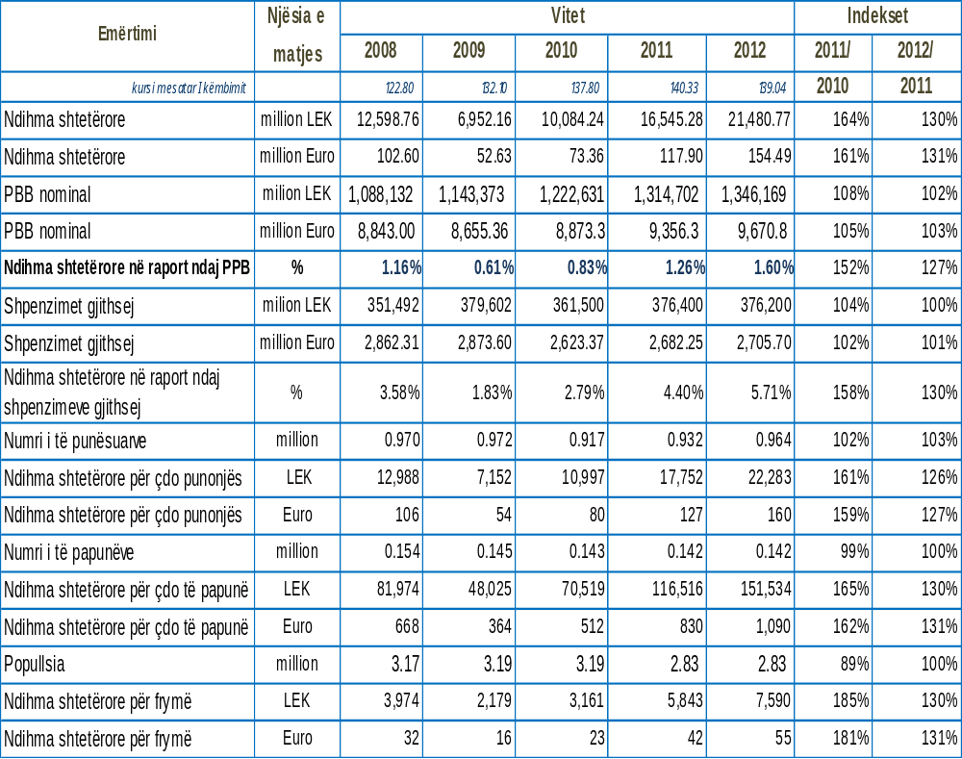
Rritja e vlerës së ndihmës totale për vitin 2012, në krahasim me vitin 2011, në shumën prej 4.935,5 milionë lekë ka ardhur për shkak të një rritje të ndjeshme të ndihmës për kërkim dhe zhvillimin dhe energji. Por më pak ndihmë është dhënë për transportin publik, shërbimet publike dhe punësimin.
Referuar metodologjisë së BE-së, ku ndihma shtetërore për sektorët e bujqësisë, peshkimit dhe transportit monitorohen dhe vlerësohen secila më vete, në tabelën 3, paraqiten të dhënat e ndihmës shtetërore në Shqipëri, për 5 vitet e fundit, duke përjashtuar vlerën e ndihmës së dhënë për sektorët e bujqësisë, peshkimit dhe transportit. Vlera e ndihmës shtetërore në vitin 2012 është 18.876,92 milionë lekë, duke përjashtuar sektorët e bujqësisë, peshkimit dhe transportit.
Pjesa që zë ndihma shtetërore (pa përfshirë sektorët e bujqësisë, peshkimit dhe transportit) në raport me PBB-në përdoret nga BE-ja për të bërë krahasimet midis shteteve, si dhe për të monitoruar prirjen e vlerës totale të ndihmës shtetërore. Nivelet e ndihmës shtetërore ndaj PBB-së nga 1.061 % për vitin 2011 arrin në 1.404 % për vitin 2012.

Tabela 3. Ndihma shtetërore në Shqipëri për vitet 2008-2011
(përjashtuar bujqësinë, peshkimin dhe transportin)
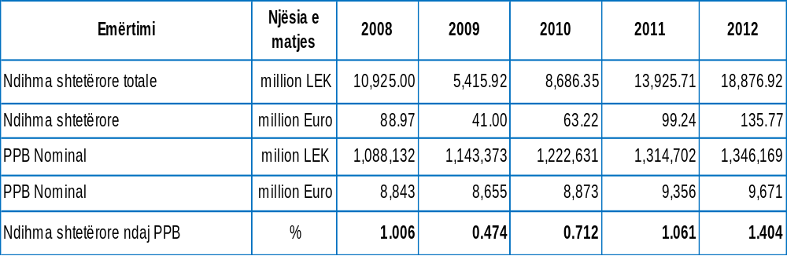
Në grafikun 1 paraqitet ecuria e treguesit të raportit të ndihmës shtetërore ndaj PBB-së për vitet 2008-2012. Në vitin 2009 ndihma shtetërore ndaj PBB-së pësoi një rënie të ndjeshme, saktësisht, nga 1.16 për qind në vitin 2008 në 0.61 për qind.
Nga viti 2010 ky tregues pëson rritje në 0.83 për qind për vitin 2010 në 1.26 për qind në vitin 2011 dhe për vitin 2012 ky tregues arrin në nivelin 1.6 për qind. Në grafik paraqiten, gjithashtu, edhe treguesit e raportit të ndihmës shtetërore ndaj PBB-së për vitet 2008-2012, përjashtuar bujqësinë, peshkimin, ndihmën individuale dhe transportin.
Grafiku 1. Ndihma shtetërore në raport ndaj PBB-së për periudhën 2007 – 2012

Mesatarja e raportit të ndihmës shtetërore ndaj PBB-së për vendet e BE-së (pa bujqësinë, peshkimin dhe transportin), siç paraqitet edhe në tabelën 4, për EU 27 arrin në vlerën prej 0.42 %. Vlera e ndihmës shtetërore duke përjashtuar sektorët e bujqësisë, peshkimit dhe transportit) ndaj PBB-së për vitin 2011 për Shqipërinë është në vlerën prej rreth 1 %.

Tabela 4. Ndihma shtetërore në Shqipëri në total e krahasuar me mesataren në BE
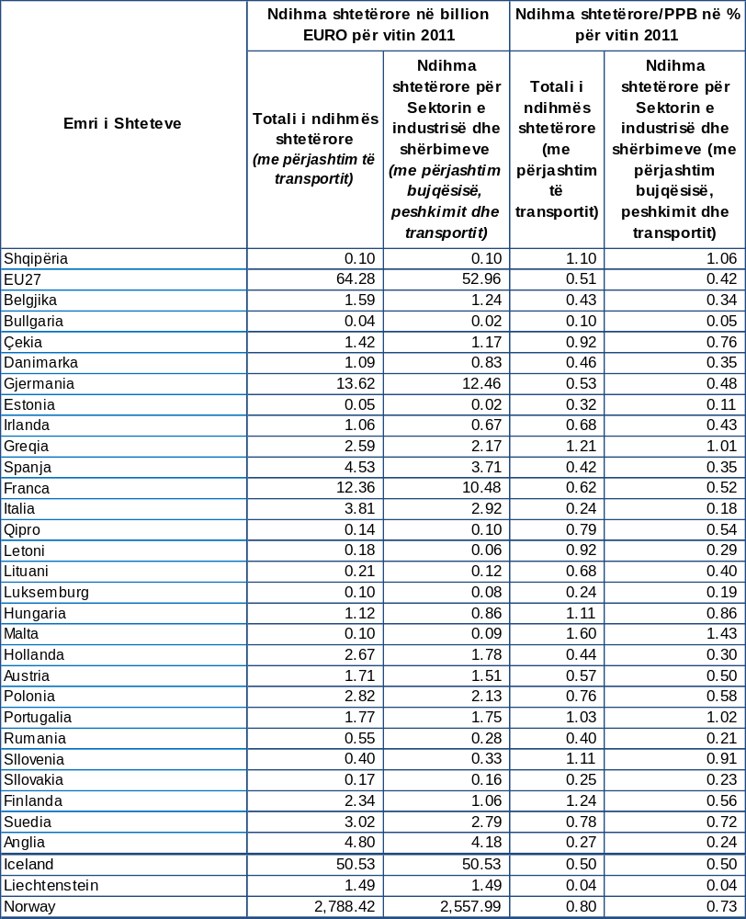
3.2 Kategoritë e ndihmës shtetërore
Në vitin 2012 krahasuar me vitin 2011, përveç rritjes prej 4.935,49 milionë lekë në shumën e ndihmës shtetërore totale, nuk vërehen ndryshime në kategoritë kryesore të ndihmës së dhënë në ekonominë vendase. Më konkretisht, këtë vit, tendencë në rritje kanë pësuar të dyja kategoritë e ndihmave përkatësisht ndihma horizontale në masën 4.822,68 milionë lekë dhe ndihma sektoriale në masën 116,53 milionë lekë në krahasim me vitin 2011.
Në vitin 2012, ndihma shtetërore për sektorin e bujqësisë është dhënë në shumën totale prej 2.163,85 milionë lekë, e cila përbën 10.7% të totalit të ndihmës shtetërore të dhënë. Ndihma shtetërore e dhënë për sektorin e industrisë dhe shërbimeve arriti në 19.316,92 milionë lekë dhe kjo përbën 89.9% të totalit të ndihmës shtetërore të dhënë. Në totalin e ndihmës për vitin 2012 peshën më të madhe prej 68% e përbën ndihma për kërkim-zhvillim.
Tabela 5. Klasifikimi sipas kategorive të ndihmës shtetërore në Shqipëri
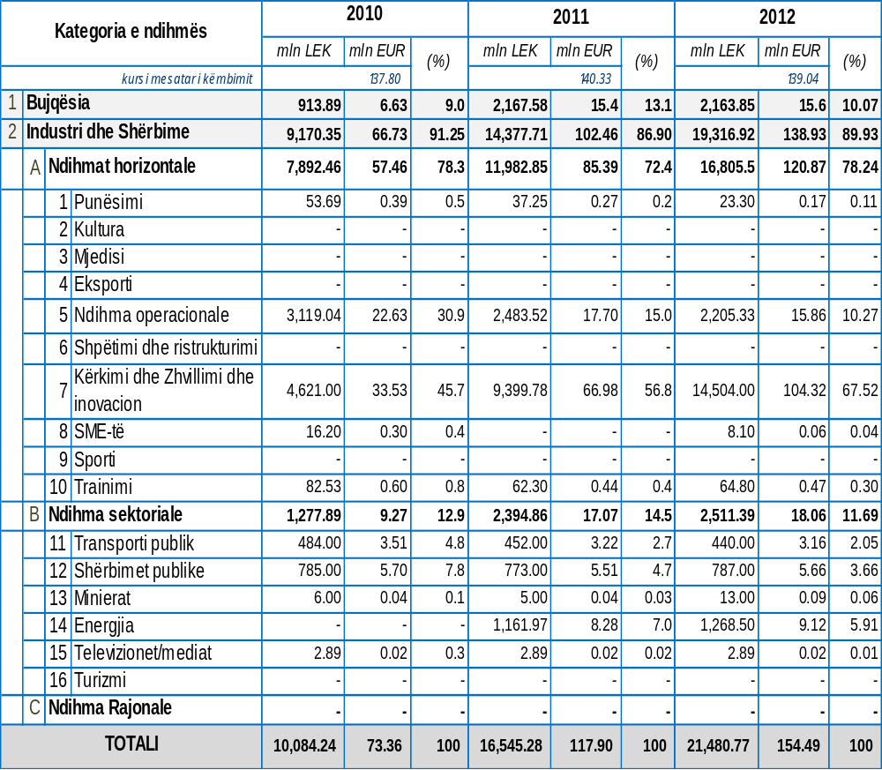
Ndihma horizontale përbën 78.24 % të të totalit të ndihmës shtetërore të dhënë për vitin 2012 me shumë prej 16.805,5 milionë lekë, në vitin 2011 kishte një peshë prej 86% dhe në vitin 2010 kishte një peshë prej 91.25%.
Ndihma sektoriale përbën 11.7 % të totalit të ndihmës shtetërore të dhënë për vitin 2012 me shumë prej 2.511,39 milionë lekë, në vitin 2011 kishte një peshë prej 14.5% dhe në vitin 2010 kishte një peshë prej 13%.
Siç paraqitet në grafikun 2 peshën më të madhe në totalin e ndihmës për të tria vitet e përbën ndihma horizontale.
Grafiku 2. Ndihma shtetërore sipas kategorive në % për vitet 2010-2012
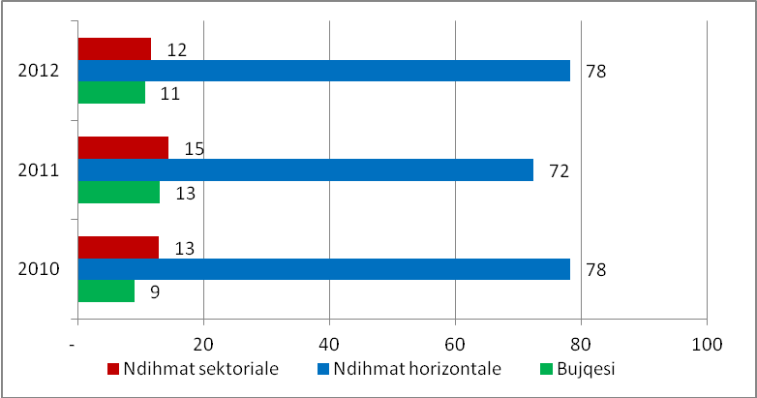

Sikurse vërehet edhe në grafikun 3, pjesën më të madhe në kategorinë horizontale në vitin 2012 e zë ndihma për kërkim dhe zhvillim me 67.52 për qind, duke u pasuar nga ndihma operacionale me 10.27 për qind. Në këtë kategori rënie kanë pësuar ndihma për punësim me 13.95 milionë lekë. Në kategorinë e ndihmave vertikale (sektoriale), rënien shënon ndihma për transportin publik me 12 milionë lekë.
Grafiku 3. Ndihma shtetërore për vitin 2012 në %
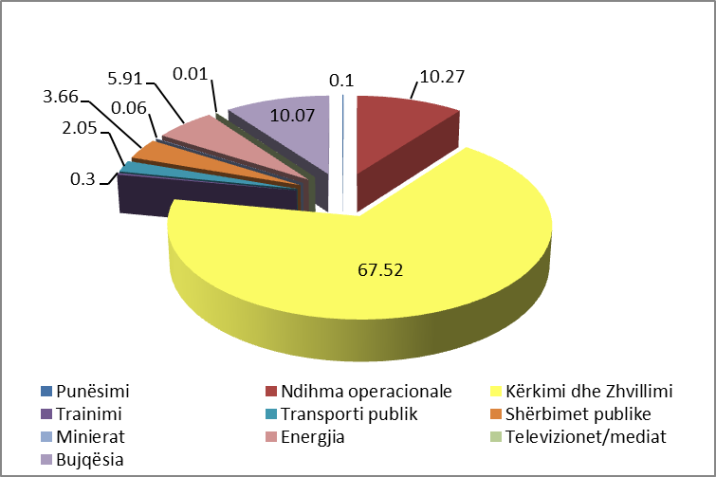
3.3 Instrumentet e ndihmës shtetërore
Duke ndjekur metodologjinë e BE-së për raportimin e ndihmës shtetërore, në këtë raport janë paraqitur të dhënat për kategoritë e ndihmës shtetërore, të tilla si: ndihma horizontale, ndihma sektoriale (vertikale) dhe ndihma “Ad-hoc”.
Instrumentet kryesore të përdorura për dhënien e ndihmës shtetërore, siç rezulton në këto raporte, kanë qenë grantet, përjashtimi dhe ulja e taksave (sipas klasifikimit të instrumenteve të ndihmës shtetërore në BE):
A1 - Subvencione dhe grante;
A2 - Përjashtimi nga taksat, shtyrja e taksave, ulja e normës së taksave dhe zbritje e kontributit në sigurimet sociale;
B - Pjesëmarrja në kapital;
C1 - Hua të buta;
C2 - Instrumente të tjera;
D - Garancitë.

Tabela 6. Ndihma shtetërore në Shqipëri e klasifikuar sipas instrumenteve
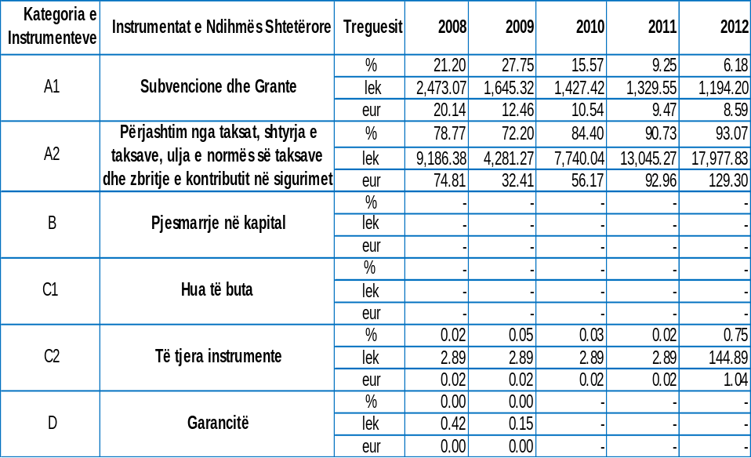
Instrumenti që zë peshën më të madhe në vitin 2012 është (A2) (ku përfshihen përjashtimet, shtyrja/ulja e normës së taksave dhe zbritja e kontributit të sigurimeve sociale) me 93 për qind, me një vlerë prej 17.977,83 milionë lekë, ndjekur nga (A1) (ku përfshihen subvencionet dhe grantet) me 6.18 për qind në vlerën prej 1.194,2 milionë lekë, ndërsa instrumenti (C2) me 0.75 për qind në vlerën prej 144,89 milionë lekë.
Në instrumentin e “Përjashtimi nga taksat dhe shtyrja e taksave” (A2), në vitin 2012 vërehet se peshën e madhe e ka ndihma për kërkim-zhvillim prej 75.08 për qind, e pasuar nga ajo operacionale prej 11.42 për qind dhe ndihma për energjinë në 6.57 për qind.
Në ndihmat operacionale përfshihen: skema e shtyrjes së pagesës së TVSH-së së makinerive dhe pajisjeve të importuara, si dhe ajo e energjisë elektrike të importuar nga KESH sh.a., skema për rimbursimin e akcizës së lëndëve djegëse, të konsumuar në serat me ngrohje për prodhimin e produkteve industriale dhe agroindustriale, të cilat përdoren për nevojat teknologjike të prodhimit” dhe skema për përjashtimin nga akciza të lëndëve djegëse, të përdoruara për prodhimin e energjisë elektrike nga termocentralet me fuqi më të madhe se 5MW.
Në instrumentin A1, i cili ka një vlerë prej 1.194,2 milionë lekë janë përfshirë subvencionet (për transportin hekurudhor, ndërmarrjet e ujësjellësve, minierat, SME-të dhe tregun e punës) e dhëna në bazë të ligjit nr. 10 487, datë 5.12.2011 “Për buxhetin e vitit 2012”.
Instrumenti i garancisë shtetërore (D) për vitin 2012 është zero lekë, sipas raportimit të kryer nga dhënësi i ndihmës AIDA, skema do të rishikohet në tërësi. Në këtë instrument përfshihet skema e “Fondit të garantimit të kredive të eksportit”, vlera e ndihmës së dhënë financon kërkesat për kolateral për kredi tregtare të kërkuar nga bankat, duke rritur shkallën e konkurrueshmërisë së ndërmarrjeve shqiptare. Fondi lëshon garanci për eksportuesit, kur ata kanë nevojë për financime afatshkurtra, për të përfunduar marrëveshjet me blerësit e huaj.
Tabela 7. Instrumentet e dhënies së ndihmës shtetërore për vitin 2012
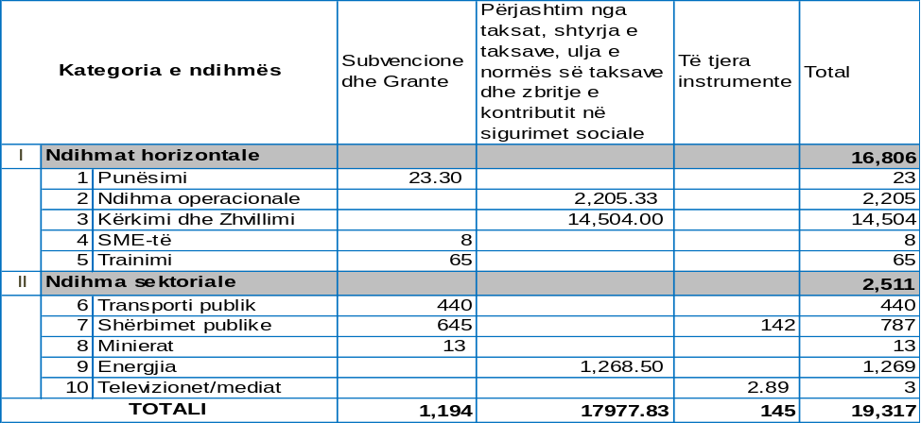
Grafiku 4. Instrumentet e dhënies së ndihmës shtetërore për vitin 2012 në %

Duhet theksuar se subvencionet në Shqipëri janë dhënë në funksion të përdorimit racional të burimeve të limituara buxhetore, për të realizuar në mënyrë efeciente programet për nxitjen e punësimit, trajnimit dhe zhvillimin e ndërmarrjeve të vogla dhe të mesme. Theksojmë se ndihma shtetërore për sektorin transportit publik dhe shërbimet publike është dhënë në formën e kompensimit për ofrimin e shërbimeve me interes të përgjithshëm ekonomik.
3.4 Ndihma horizontale
Ndihmat horizontale në vitin 2012 kanë pasur një trend në rritje me 4.822,68 milionë lekë kundrejt vitit 2011, gjë që ka ardhur si pasojë e një rritjeje të ndjeshme të ndihmave për kërkim dhe zhvillim dhe asaj operacionale.
Në strukturën e ndihmës horizontale për vitin 2012, peshën më të madhe e zë ndihma për kërkim dhe zhvillim me 86 për qind, duke u ndjekur nga ndihma operacionale me 13 për qind, ndihma për trajnim me 0.39 për qind dhe ndihma për punësim me 0.14 për qind.
Tabela 8. Shpërndarja e ndihmave horizontale në Shqipëri
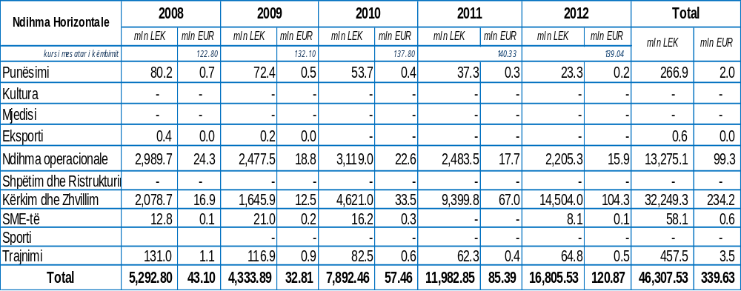

Siç shihet edhe në grafikun 3, peshat e ndihmës horizontale, duke u krahasuar me vitin 2011 nuk kanë ndryshuar strukturën. Gjatë vitit 2012 ndihma horizontale përfaqëson 78.2 për qind të ndihmës shtetërore totale, duke përfshirë bujqësinë dhe peshkimin të dhënë dhe 87 për qind të ndihmës shtetërore totale nëse përjashtojmë bujqësinë dhe peshkimin.
Grafiku 4. Peshat e ndihmës horizontale për vitet 2009-2012

Në ndihmën horizontale përfshihen ndihma për tregun e punës, për SME-të, për trajnim, ndihma operacionale, si dhe ndihma për kërkim zhvillim. Dy ndihmat e fundit zënë peshën më të madhe në këtë kategori.
Ndihma operacionale përfshin skemën e shtyrjes së TVSH-së për importin e makinerive dhe pajisjeve, skemën e rimbursimit të akcizës së lëndëve djegëse për prodhimin e energjisë elektrike nga termocentralet me fuqi më të madhe se 5 MW, skemën e rimbursimit të akcizës së lëndëve djegëse, të konsumuar në serat me ngrohje, si dhe skemën ekzistuese të dhënies me qira të pronave shtetërore. Kjo kategori ka pësuar një rënie nga 3,119.04 milionë lekë në vitin 2010 në 2.483,52 milionë lekë për vitin 2011 dhe për vitin 2012 në 2.205,33 milionë lekë.
Ndërsa në ndihmën për kërkim-zhvillim përfshihet skema ekzistuese e përjashtimit nga detyrimet doganore dhe TVSH-në e operacioneve hidrokarbure. Sikurse u përmend dhe më lart, kjo ndihmë përbën pjesën më të madhe në kategorinë e ndihmës horizontale. Sipas raportimit të dhënësit të ndihmës, për vitin 2012 volumi i punës i kryer nga kompanitë kontraktore dhe nënkontraktorët e tyre është rritur ndjeshëm duke reflektuar rritje në vlerën e totalit të përjashtimeve, kjo ndihmë përbën 67.52 për qind të ndihmës në total.
Pjesa që zë ndihma horizontale në raport me totalin e ndihmës shtetërore në vend (duke përjashtuar bujqësinë, peshkimin dhe transportin), për vitet 2008, 2009, 2010 dhe 2011 krahasuar me mesataren e këtyre kategorive në BE dhe në secilin prej shteteve anëtare, paraqitet në tabelën 9.

Tabela 9. Ndihma shtetërore horizontale në Shqipëri krahasuar me mesataren e BE-së (%)
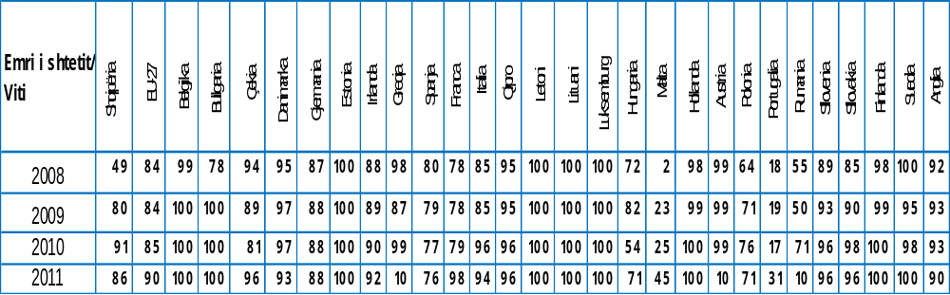
3.5 Ndihma sektoriale/vertikale në Shqipëri
Në vlerë, ndihma sektoriale llogaritet në masën 2.511,39 milionë lekë (18.06 milionë euro). Gjatë vitit 2012, ndihma sektoriale në Shqipëri përfaqëson 11.69 për qind të totalit të ndihmës shtetërore duke përfshirë bujqësinë dhe peshkimin dhe 13% të totalit të ndihmës shtetërore në vend, nëse përjashtojmë bujqësinë dhe peshkimin.
Në strukturën e ndihmës sektoriale (vertikale) për vitin 2012, peshën më të lartë e zë ndihma energjinë 50.5 për qind, më pas renditet ndihma për shërbimet publike (ndihma për sektorin e ujësjellës-kanalizimeve dhe Posta Shqiptare sh.a.) me 31.3 për qind, duke u ndjekur nga ndihma për transportin publik me 17.5 për qind dhe ndihma për minierat me 0.5 për qind.
Tabela 10. Shpërndarja e ndihmës sektoriale në Shqipëri
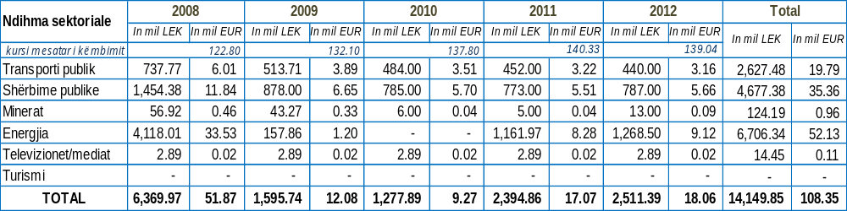
Në vitin 2012, ndihma për shërbimet publike është dhënë në masën 787 milionë lekë, një subvencionim nga Buxheti i Shtetit si mbështetje e qeverisë për sektorin e ujësjellës-kanalizimeve me qëllim mbulimin e një pjese të kostove operacionale për ndërmarrjet me kapital shtetëror në masën 645 milionë lekë, si dhe për Posta Shqiptare sh.a. në masën 142 milionë lekë. Ndihma për energjinë është dhënë në masën 1.268,50 milionë lekë. Në këtë kategori është përfshirë vlera e shtyrjes së TVSH-së për importin e energjisë elektrike.
Për sa i takon transportit publik ndihma shtetërore është dhënë nga Buxheti i Shtetit për mbështetjen e transportit hekurudhor, i cili ka pësuar një rënie në kohë. Mbështetja e shtetit për minierat ka pasur, gjithashtu, një rënie të dukshme gjatë viteve 2008-2012, ndërkohë që pjesa më e vogël e ndihmës sektoriale në Shqipëri, gjatë kësaj periudhe, lidhet me sektorin e transmetimit/mediatik.

Grafiku 5. Peshat e ndihmës sektoriale (vertikale) për vitet 2009-2012
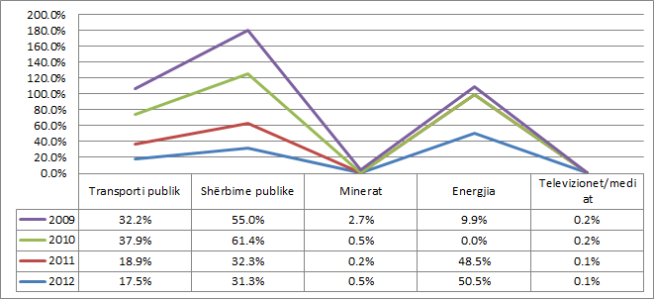
Sipas grafikut 5, peshat e ndihmës sektoriale në vitin 2012, duke u krahasuar me vitin 2011 nuk kanë pësuar ndryshime për sa i takon secilës nënndarje të ndihmës; më konkretisht, ndihma për energjinë zë peshën më të madhe në totalin e ndihmës me 50.5 për qind, e pasuar nga shërbimet publike (31.3 %), transportin publik me 17.5%.

KAPITULLI 4
KONKLUZIONE

Raporti për ndihmat shtetërore për vitin 2012, i paraqitur nga Republika e Shqipërisë për BE-në dhe CEFTA-n, vjen si një zbatim i detyrimeve të sanksionura në MSA dhe në marrëveshjen e CEFTA-s 2006, për sigurimin e transparencës ndërkombëtare. Në këtë raport janë përshirë të gjitha skemat ekzistuese apo planet të reja të ndihmës shtetërore, për të cilat Komisioni i Ndihmës Shtetërore ka dhënë vendimet përkatëse.
Struktura e ndihmës shtetërore në Shqipëri është përgjegjëse për të siguruar zbatimin e legjislacionit shqiptar për ndihmën shtetërore. Ky raport ka për qëllim që të sigurojë transparencën e dhënies dhe përdorimit të ndihmës shtetërore, të cilat kanë një peshë të konsiderueshme në burimet vendase shtetërore. Kjo strukturë bashkëpunon me dhënësin e ndihmës (institucion në nivel qendror apo lokal) në rastin kur ky i fundit i ofron mbështetje financiare apo i jep përfitim një ndërmarrjeje. Çdo mbështetje/përfitim duhet të përmbushë të gjitha kushtet e përcaktuara në legjislacionin shqiptar për ndihmën shtetërore dhe, rrjedhimisht, edhe atë të Traktatit të FEU-së. Do të konsiderohet ndihmë shtetërore e paligjshme, ndihma, e cila shtrembëron konkurrencën duke favorizuar sipërmarrje të caktuara.
Vlera e ndihmës shtetërore të dhënë në Shqipëri gjatë viteve 2007-2012 është 83.523,75 milionë lekë (≈631 milionë €). Ndihma shtetërore për vitin 2012, duke përfshirë të gjithë sektorët, arrin në vlerën 21.480,77 milionë lekë (154,49 milionë €), që përfaqësojnë 1,6 për qind të PBB-së të Republikës së Shqipërisë.
Treguesi i ndihmës shtetërore kundrejt PBB-së për vitin 2012 është 1.6 për qind, ndërsa duke përjashtuar bujqësinë, peshkimin, ndihmën individuale dhe transportin ky tregues është 1.4 %.
Rritja e vlerës së ndihmës totale për vitin 2012, në krahasim me vitin 2011, në shumën prej 4.935,5 milionë lekë ka ardhur për shkak të një rritje të ndjeshme të ndihmës për kërkim-zhvillimin dhe energji, nga ana tjetër konstatohet ulje e ndihmës shtetërore të dhënë për transportin publik, shërbimet publike dhe punësimin.
Instrumenti që zë peshën më të madhe në vitin 2012 është (A2) (ku përfshihen përjashtimet, shtyrja/ulja e normës së taksave dhe zbritja e kontributit të sigurimeve sociale) me 93 për qind, me një vlerë prej 17.977,83 milionë lekë, ndjekur nga (A1) (ku përfshihen subvencionet dhe grantet) me 6.18 për qind në vlerën prej 1.194,2 milionë lekë, ndërsa instrumenti (C2) me 0.75 për qind në vlerën prej 144,89 milionë lekë.
Ndihma horizontale për vitin 2012, llogaritet në masën 16.805,5 milionë lekë (120.87 milionë euro), me një trend në rritje prej 4.822,68 milionë lekë kundrejt vitit 2011, gjë që ka ardhur si pasojë e një rritjeje të ndjeshme të ndihmave për kërkim-zhvillim dhe asaj operacionale.
Ndihma sektoriale për vitin 2012, llogaritet në masën 2.511,39 milionë lekë (18.06 milionë euro) dhe përfaqëson 11.7% të totalit të ndihmës shtetërore, duke përfshirë bujqësinë dhe peshkimin dhe 13% të totalit të ndihmës shtetërore në vend, duke përjashtuar bujqësinë dhe peshkimin.
Qëllimi kryesor i Komisionit Europian për politikën e ndihmës shtetërore është: “Më pak ndihmë shtetërore dhe e orientuar më mirë”, që do të thotë se duhet të zvogëlohet shuma e përgjithshme e ndihmës shtetërore dhe të orientohet drejt përmbushjes së qëllimeve horizontale.
Raporti vjetor për ndihmën shtetërore për vitin 2012, tregon një trend pozitiv në lidhje me uljen e ndihmës sektoriale ndaj totalit të ndihmës shtetërore nga 52 % në vitin 2008 në 12% për vitin 2012. Duhet theksuar se pjesa më e madhe e ndihmave sektoriale është dhënë në formën e kompensimit për ofrimin e shërbimeve me interes të përgjithshëm ekonomik, pra është dhënë më pak ndihmë për sektorë të veçantë dhe më shumë ndihmë ndaj objektivave horizontalë, për të nxitur realizimin e objektivave të tillë të përgjithshëm, si punësimi dhe zhvillimin e ndërmarrjeve të vogla dhe të mesme.
Komisioni Europian, gjithashtu, ka iniciuar modernizimin e kontrollit të ndihmës shtetërore për shtetet e saj anëtare, fokusi kryesor është ndërgjegjësimi i dhënësve të ndihmës për politikën e kontrollit të ndihmës shtetërore për të mbështetur rritjen e qëndrueshme dhe përmirësimin e cilësisë së shpenzimeve publike duke mënjanuar shtrembërimin e konkurrencës. Gjithashtu, po kryhet një vlerësim më i kujdesshëm në rastin kur ekziston mundësia e shtrembërimit të tregut e brendshëm si pasojë e ndihmës së dhënë.
Në këto kushte duke marrë në konsideratë edhe rekomandimet e BE-së, si dhe zhvillimet në tregun e saj të brendshëm, për strukturën e ndihmës shtetërore mbetet prioritet ndërgjegjësimi i të gjithë dhënësve të ndihmës shtetërore në nivel qendror dhe lokal, për njohjen e konceptit të ndihmës shtetërore dhe përgjegjësive të tyre në zbatimin e ligjit të ndihmës shtetërore. Struktura e ndihmës shtetërore do të vazhdojë të bashkëpunojë me të gjithë dhënësit e ndihmës shtetërore, duke organizuar tryeza dhe seminare me grupet e interesit për të ofruar asistencë në zhvillimin e projekteve të ndryshme.

Ligji nr. 9374, datë 21.4.2005 “Për ndihmën shtetërore”, i ndryshuar
VKM nr. 817, datë 28.12.2005 “Për miratimin e rregullores për procedurat dhe formën e njoftimit” Fletore Zyrtare nr. 102, faqe 3235
http://ec.europa.eu/comm/competition/state_aid/scoreboard/2006/autumn_en.pdf
Neni 71 pika 8 e Marrëveshjes së Stabilizim-Asociimit
www.minfin.gov.al www.instat.gov.al/
www.minfin.gov.al/minfin/Fjala_e_Zv_Ministrit_te_Financave_Z_Nezir_Haldeda_ne_Konferencen_e_Kryetareve_ne_Kuvend_per_prezan_2359_1.php
Për detaje të mëtejshme të shihet kapitulli 3 i raportit vjetor të ndihmave shtetërore të vitit 2007
Marrëveshja e Stabilizim-Asociimit midis Komunitetit Europian dhe shteteve anëtare, nga njëra anë dhe Republikës së Shqipërisë nga ana tjetër, nënshkruar më 12 qershor 2006.
Vendimi i Këshillit Europian mbi parimet, prioritet dhe kushtet e Partneritetit Europian me Shqipërinë dhe shfuqizimin e vendimit 2006/54/EC, COM (20007) 656 përfunduar 6 nëntor 2007.
Marrëveshja për Subvencionet dhe Masat Kundërbalancuese, 1994, Sekretariati GATTS (1994) rezultatet e raundit të Uruguait për negociata tregtare shumëpalëshe, teksti ligjor, Gjenevë, “Marrëveshja për subvencionet dhe masat kundërbalancuese”, faqe 264-314.
Marrëveshja e Tregtisë së Lirë e vendeve të Europës Qendrore dhe Lindore (2006) Marrëveshja për Amendimin dhe Zgjerimin e Marrëveshjes së Tregtisë së Lirë të Europës Qendrore (CEFTA), http:/www.stabilitypact.org/ët2/TradeCEFTA2006.asp
Miratuar me vendime të Këshillit të Ministrave dhe dërguar në Komisionin Europian dhe CEFTA.
Vendimi i Këshillit Europian 2008/210/EC 18 shkurt 2008 mbi parimet, prioritet dhe kushtet e Partneritetit Europian me Shqipërinë.
Drejtoria e Përgjithshme e Konkurrencës (DG Competition)
www.qbz.gov.al
²⁰ http://ec.europa.eu/competition/state_aid/studies_reports/studies_reports.html
Vendimi i KNSH nr. 17, datë 16.7.2007 “Për skemën e shtyrjes së pagesës së TVSH-së makinerive dhe pajisjeve të importuara, si dhe të energjisë elektrike të importuar nga KESH sh.a.”
Vendimi i KNSH nr. 24, datë 2.5.2008 “Për përcaktimin e kushteve dhe procedurave për rimbursimin e akcizës së lëndëve djegëse, të konsumuar në serat me ngrohje për prodhimin e produkteve industriale dhe agroindustriale, të cilat përdoren për nevojat teknologjike të prodhimit”.
Vendim i KNSH nr. 25, datë 2.5.2008 “Për planin e dhënies së ndihmës shtetërore për përjashtimin nga akciza të lëndëve djegëse, të përdoruara për prodhimin e energjisë elektrike nga termocentralet me fuqi më të madhe se 5MW”, i ndryshuar me vendimin nr. 27, datë 18.8.2008 të KNSH.
Vendim i KNSH nr. 16, datë 16.7.2007 “Për planin e dhënies së ndihmës shtetërore “Për fondin e garantimit të kredive të eksportit””
Vendim i KNSH nr. 9, datë 2.2.2007 “Për planin e dhënies së ndihmës shtetërore për masën e financimit, kriteret për procedurat e zbatimit të programit të praktikave profesionale për punëkërkuesit e papunë, që kanë mbaruar arsimin e lartë brenda apo jashtë vendit”; Vendim i KNSH nr. 13, datë 15.3.2007 “Për programin e nxitjes së punësimit, nëpërmjet formimit institucional”; Vendim i KNSH nr. 11, datë 15.3.2007 “Për programin e nxitjes së punësimit të punëkërkuesve të papunë”; Vendim i KNSH nr. 14, datë 15.3.2007 “Për programin e nxitjes së punësimit të punëkërkuesve të papunë femra”.
Vendim i KNSH nr. 10, datë 2.2.2007 “Për planin e dhënies së ndihmës shtetërore për grantin “Për krijimin e fondit shqiptar të konkurrueshmërisë””
Vendim i KNSH nr. 12, datë 15.3.2007 “Për programin e nxitjes së punësimit, nëpërmjet formimit në punë”
Vendim i KNSH nr. 17, datë 16.7.2007 Për skemën e shtyrjes së pagesës së TVSH-së makinerive dhe pajisjeve të importuara, si dhe të energjisë elektrike të importuar nga KESH sh.a.
Vendim i KNSH nr. 25, datë 2.5.2008 “Për planin e dhënies së ndihmës shtetërore për përjashtimin nga akciza të lëndëve djegëse, të përdoruara për prodhimin e energjisë elektrike nga termocentralet me fuqi më të madhe se 5 MW”, i ndryshuar me vendimin e KNSH nr. 27, datë 18.8.2008
Vendim i KNSH nr. 24, datë 2.5.2008 “Për përcaktimin e kushteve dhe procedurave për rimbursimin e akcizës së lëndëve djegëse, të konsumuar në serat me ngrohje për prodhimin e produkteve industriale dhe agroindustriale, të cilat përdoren për nevojat teknologjike të prodhimit”
Vendim i KNSH nr. 22, datë 12.12.2007 “Për përjashtimin e operacioneve hidrokarbure nga detyrimet doganore dhe TVSH”
Vendimi i KNSH nr. 5, datë 20.10.2006 “Për skemën ekzistuese të subvencionimit të ndërmarrjeve të ujësjellësit”
Vendimin e KNSH nr. 36, datë 1.2.2011“Për planin e dhënies së ndihmës shtetërore “Për kryerjen nga Posta Shqiptare sh.a. të shërbimeve postare, financiare dhe shërbimeve të tjera që janë në përputhje me aktivitetin e Posta Shqiptare sh.a. për institucionet e qeverisjes qendrore e vendore, institucionet e tjera publike, si dhe shoqëritë tregtare me kapital shtetëror””
Vendim i KNSH nr. 8 , datë 2.2.2007 “Për skemën ekzistuese të subvencionimit të hekurudhave”

